**深 圳 大 学 实 验 报 告**

**课程名称： 电路与电子学**

**实验名称： 交流电路元件参数的测定**

**学院： 计算机与软件学院专业： 计算机科学与技术（创新班）**

**报告人： 李文俊 学号： 2023150001 班级： 高性能班**

**同组人： 无**

**指导教师： 杨烜**

**实验时间： 2024/11/8**

**实验报告提交时间： 2024/11/24**

**教务处制**

一．实验目的

(1)正确掌握交流数字仪表（电压表、电流表、功率表）和自耦调压器的用法；

(2)加深对交流电路元件特性的了解；

(3)掌握交流电路元件参数的实验测定方法。

二．实验步骤与结果

任务一 三表法测元件参数

(1)按图1接线，图中被测元件为51Ω电阻，可从元件箱（一）EEL-51中选用（注意选该电阻一定要使用交流转换接头)。调节交流调压器使电流表读数为0.3A,记录电压表、功率相位表读数于表1中。

(2)将被测元件换为电感线圈（将互感线圈的2、3端连接，即顺串成一个线圈，参数大约为r=57Ω、L=0.6H),调节调压器使电流表读数为0.2A,记录电压表、功率相位表读数于表1中。

(3)将被测元件换为10.17μF的电容，可从元件箱（二）EEL-52中选用。调节调压器使电流表读数为0.2A,记录电压表、功率相位表读数于表1中。

(4)根据测量值计算元件参数。

**墙上的钟表

**

**图1三表法测量电路**

**表1 三表法测元件参数**

|  |  |  |  |  |  |
| --- | --- | --- | --- | --- | --- |
| **被测元件** | **电流I** | **电压U** | **功率P/W1** | **cosφ/ λ1** | **从测量值计算元件参数** |
| 电阻器 | 0.3A | 15.61V | 4.58 | 1.00 | R=52.033Ω |
| 电感线圈 | 0.2A | 37.35V | 2.18 | 0.30 | |Z|=186.75Ω XL=178.148Ω L=0.56H r=56.025Ω |
| 电容器 | 0.2A | 63.20V | 0.49 | 0.04 | Xc=316Ω C=10.07μF |

任务二 二表法测电感线圈参数

(1)按图2接线，辅助测量电阻(100Ω/5W)从元件箱（一）中选用，被测线圈为互感器两个线圈的顺接串联（接法与任务一中(2）的相同)。调节调压器使电流表读数为0.2A,测量各电压记录于表2中。

(2)仪用互感器的第一个线圈作为被测线圈（参数大约为r=28Ω、L=0.15H),其余要求同上。

**图2 二表法测量电路**

**表2 二表法测元件参数数据**

|  |  |  |  |  |  |
| --- | --- | --- | --- | --- | --- |
| **被测线圈** | **电流I** | **电压U/V** | **电压U1/V** | **电压U2/V** | **从测量值计算元件参数** |
| 两个线圈顺串 | 0.2A | 47.58 | 19.60 | 37.30 | r=60Ω wL=175.79Ω L=0.56H |
| 一个线圈 | 0.2A | 27.03 | 19.55 | 10.63 | r=30.29Ω wL=43.67Ω L=0.14H |

任务三 二表法测电感线圈参数

按图3接线，图中感性负载为图4所示。其中R是从元件箱（一）EEL-51取200Ω(200Ω/8W)的电阻（注意：取该电阻需用实验台上的交直流转接插孔）：电感线圈用互感线圈经顺接串联（线圈的2、3端短接）得到，其参数大约为r=57Ω、L=0.6H:C为元件箱（二）EEL-52中的电容箱，先取C=0:调节调压器使电压表读数为30V,且始终保持此电压值不变。使电容值在0F~10.17μF之间改变，并按表格中的电容值取各个点，记录I、P、cosφ于表3中。

墙上的钟表

**图3 感性负载并联电容器提高功率因数**

**图4 感性负载电路**

**表3 测量不同的电容值对功率因数的影响**

|  |  |  |  |  |
| --- | --- | --- | --- | --- |
| 负载为电阻和电感线圈 | | | | |
| C/μF | I/A | φ | cosφ(λ) | P/W |
| 0 | 0.094 | 39.293 | 0.806 | 2.27 |
| 0.47 | 0.094 | 32.85 | 0.84 | 2.26 |
| 1 | 0.092 | 30.68 | 0.86 | 2.26 |
| 1.47 | 0.088 | 28.35 | 0.88 | 2.47 |
| 2.2 | 0.087 | 23.07 | 0.92 | 2.27 |
| 2.67 | 0.086 | 19.94 | 0.94 | 2.28 |
| 3.2 | 0.085 | 18.19 | 0.95 | 2.29 |
| 3.67 | 0.083 | 14.06 | 0.97 | 2.30 |
| 4.3 | 0.084 | 11.47 | 0.98 | 2.33 |
| 4.77 | 0.084 | 11.47 | 0.98 | 2.33 |
| 5.3 | 0.084 | 8.10 | 0.99 | 2.35 |
| 6.5 | 0.085 | 8.10 | 0.99 | 2.36 |
| 7.5 | 0.088 | 16.26 | 0.96 | 2.39 |
| 7.97 | 0.087 | 16.26 | 0.96 | 2.39 |
| 10.17 | 0.095 | 29.54 | 0.87 | 2.37 |

三．实验分析

任务一 三表法测元件参数

图5 三表法计算原理

理论值计算:

图6 三表法理论值计算

表4 三表法理论值

|  |  |  |  |  |  |
| --- | --- | --- | --- | --- | --- |
| **被测元件** | **电流I** | **元件参数** | **电压U** | **功率P/W1** | **cosφ/λ1** |
| **电阻器** | 0.3A | R=51Ω | 15.3V | 4.59 | 1.00 |
| **电感线圈** | 0.2A | |Z|=196.925Ω XL=188.49ΩL=0.6H r=57Ω | 39.385V | 2.276 | 0.289 |
| **电容器** | 0.2A | Xc=312.98Ω C=10.17μF | 62.59V | 0.00 | 0.00 |

测量值与理论值接近，测量成功，验证了通过三表法可以测出元件参数。

任务二 二表法测电感线圈参数

理论值计算：

图7 二表法理论值计算

测量值与理论值接近，测量成功，验证了通过二表法可以测出元件参数。

任务三 二表法测电感线圈参数

理论值计算：

图示

图8 不同的电容值对功率因数的影响理论值计算

验证了三个电流之间的相量关系，得出结论：增加电容会使感性电路过渡到容性电路，功率因子先减小后增大。

误差分析：

1.实验元件不纯净，导致使用电容时会掺杂着一些电阻，使得在测量功率时电容会提高功率，产生误差。

2.受环境因素，接线不稳等因素影响，测量交流电压和电流时测量结果会产生波动，导致结果产生误差

3.更换电容时没有先断开断路，会导致电流从C=0状态跳到目标电容，会导致较大的波动，从而产生较大的误差。

4.测量φ的时候没有注意角度的正负，导致无法正确判断电路的性质。

5.交流电压表和交流电流表不精确，存在测量误差。

实验原始数据

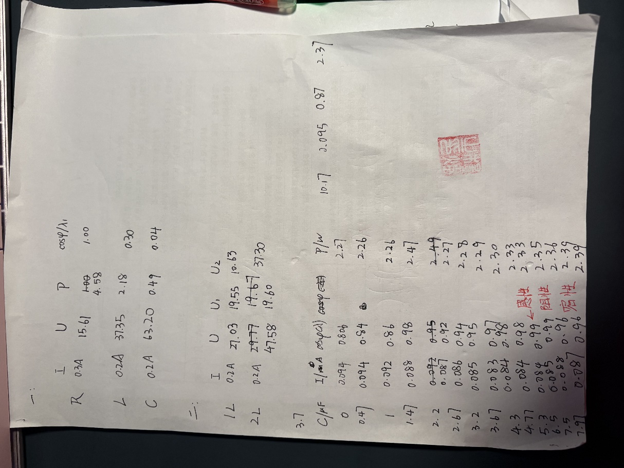

图9 原始数据表

四．实验心得

在这次实验中我通过测量元件的电流和电压，分别通过三表法和二标法测量测量出了元件的阻抗，让我对于不同原件阻抗的特性有个更深入的理解，比如电感和电容有功功率为0的特性，测量过程中更能体会到与之前测量电阻时不同，阻抗关注的是相量加减，从相量的角度更能理解为什么电容增加会使电路从感性变为容性。

实验过程中需要测量多组数据，实验测量会出现较大的波动，需要我以更多的耐心对待，同时要求我对实验连接电路有更好的了解。在测量过程中也会出现结果与理论不符的情况，比如电容增大使电路达到阻性对应的C与理论上的C并不一样，这需要我有分析误差的能力，实际实验中经常存在各种误差，有时电阻实际也并非等于其所表示的阻值，需要我从误差中找到实验本质，分析出数据间的实验结论。因此，我将以更加细心和耐心的态度对待接下来的实验，实验前要进行更充分的预习，做到对实验电路和实验流程有更深刻的理解，从而在实验过程中能够一步步的高效完成实验。

|  |
| --- |
| 指导教师批阅意见：  成绩评定：  指导教师签字：  年 月 日 |
| 备注： |

注：1、报告内的项目或内容设置，可根据实际情况加以调整和补充。

2、教师批改学生实验报告时间应在学生提交实验报告时间后10日内。